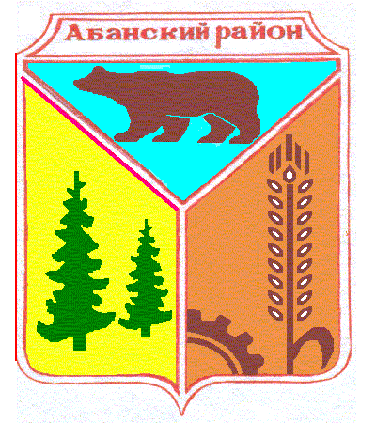
Администрация Долгомостовского сельсовета
Абанского района Красноярского края

Р А С П О Р Я Ж Е Н И Е

от 19.11. 2020 г. с. Долгий Мост № 26-р

«О бюджете поселения на 2020 год и плановый период 2021-2022г.»

Всоответствии с требованиями Федерального закона от 06 октября 2003 года № 131-ФЗ «Об общих принципах организации местного самоуправления в Российской Федерации», руководствуясь Уставом Долгомостовского сельсовета :
1.Провести публичные слушания проекта Решения Долгомостовского сельского Совета депутатов «О бюджете поселения на 2021 год и плановый период 2022-2023г.», 02.12.2019 года, в 15.00 часов в здании СДК села Долгий Мост по адресу: с. Долгий Мост, ул. Советская, 98.
2. Ознакомиться с проектом Решения по обсуждаемому вопросу можно по адресу: 663750, с.ДолгийМост, ул.А.Помозова,16,администрация Долгомостовского сельсовета Абанского района Красноярского края, кабинет № 2 (2этаж) и на официальном интернет-сайте муниципального образования Абанский район http://abannet.ru/ и на официальном интернет-сайте Администрации Долгомостовского сельсовета.
3.Прием и регистрацию предложений по вопросу, выносимому на публичные слушания направлять специалисту администрации Долгомостовского сельсовета (здание администрации Долгомостовского сельсовета кабинет №2) до 15 час.00 мин. 02.12.2020 года
4.Опубликовать Распоряжение в газете «Ведомости Долгомостовского сельсовета».

Глава Долгомостовского сельсовета Н.И.Шишлянникова

